3.4. Построить ТВДН для всех внутренних контуров и для внешнего контура.

3.5. Построить ВДТ. Проверить выполнимость первого закона Кирхгофа для всех узлов.

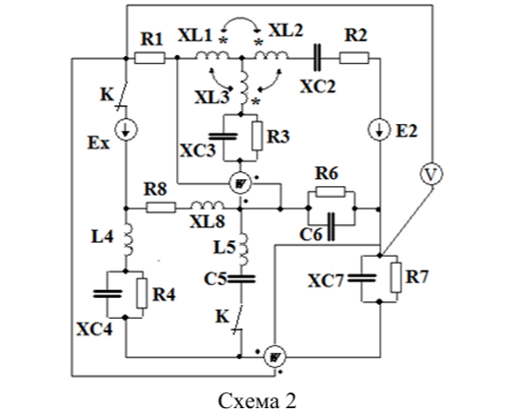

Исходная схема

# Исходные данные

Таблица 1 ­­- параметры цепи:

|  |  |  |  |  |  |
| --- | --- | --- | --- | --- | --- |
| $R_{1}$*,*Ом | 8 | ${XL}_{3}$*,*Ом | 5 | ${XС}_{7}$*,*Ом | 5 |
| $R_{2}$*,*Ом | 3 | $L_{4}$*,*Гн | $$2,39∙{10}^{-3}$$ | $f$*,*Гц | 50 |
| $R_{3}$*,*Ом | 5 | $L_{5}$*,*Гн | $$4,78∙{10}^{-3}$$ | $$K_{св12}$$ | 0,6 |
| $R_{4}$*,*Ом | 4 | ${XL}_{8}$*,*Ом | 5 | $$K_{св13}$$ | 0,3 |
| $R_{6}$*,*Ом | 3 | ${XС}_{2}$*,*Ом | 2 | $$K_{св23}$$ | 0,2 |
| $R_{7}$*,*Ом | 4 | ${XС}_{3}$*,*Ом | 4 | $$E_{1}\left(t\right), В$$ | $$70,5∙\sin{(ω∙t+{60}^{∘})}$$ |
| $R_{8}$*,*Ом | 3 | ${XС}_{4}$*,*Ом | 4 | $$E_{2}\left(t\right), В$$ | $$141∙\sin{(ω∙t+{30}^{∘})}$$ |
| ${XL}_{1}$*,*Ом | 4 | $С_{5}$*,*Ф | $$9,95∙{10}^{-5}$$ |  |  |
| ${XL}_{2}$*,*Ом | 3 | $С_{6}$*,*Ф | $$2,65∙{10}^{-4}$$ |  |  |

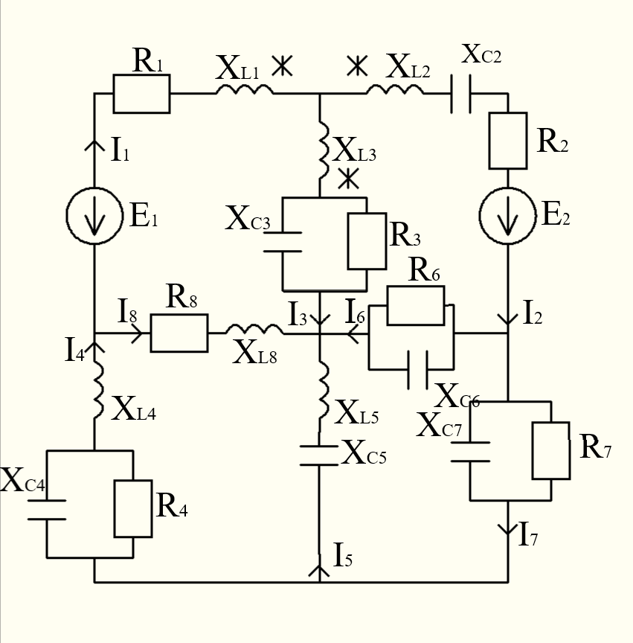

Схема с направлениями токов

Значения токов по которым нужно построить ВДТ

$${\dot{I}}_{1}=-0,186+j8,94 =8,942∠91,192 А \\ {\dot{I}}_{2}=5,588+j12,342=13,548∠65,641 А \\ {\dot{I}}_{3}=5,774+j3,401=6,701∠30,499 А \\ {\dot{I}}_{4}=-1,66+j5,476=5,722∠106,864 А \\ {\dot{I}}_{5}=0,155+j0,539 =0,561∠73,956 А \\ {\dot{I}}_{6}=7,093+j6,327=9,505∠41,733 А \\ {\dot{I}}_{7}=-1,504+j6,014=6,199∠104,041 А \\ {\dot{I}}_{8}=-1,474-j3,465=3,765∠-113,045 А \\ {\dot{I}}_{R3}={\dot{I}}_{3}∙\frac{-j{XC}_{3}}{R_{3}-j{XC}_{3}}=3,913-j1,489=4,187∠-20,833 А \\ {\dot{I}}_{С3}={\dot{I}}_{3}∙\frac{R_{3}}{R_{3}-j{XC}_{3}}=1,862+j4,891=5,233∠69,1585 А \\ {\dot{I}}_{R4}={\dot{I}}_{4}∙\frac{-j{XC}_{4}}{R_{4}-j{XC}_{4}}=1,908+j3,568=4,046∠61,864 А \\ {\dot{I}}_{C4}={\dot{I}}_{4}∙\frac{R_{4}}{R_{4}-j{XC}_{4}}=-3,568+j1,908=4,046∠151,864 А \\ {\dot{I}}_{R6}={\dot{I}}_{6}∙\frac{-j{XC}_{6}}{R_{6}-j{XC}_{6}}=8,164+j4,289=9,222∠27,715 А \\ {\dot{I}}_{C6}={\dot{I}}_{6}∙\frac{R_{6}}{R_{6}-j{XC}_{6}}=-1,071+j2,039=2,303∠117,711 А \\ {\dot{I}}_{R7}={\dot{I}}_{7}∙\frac{-j{XC}_{7}}{R_{7}-j{XC}_{7}}=2,016+j4,401=4,841∠65,389 А \\ {\dot{I}}_{C7}={\dot{I}}_{7}∙\frac{R_{7}}{R_{7}-j{XC}_{7}}=-3,521+j1,613=3,873∠155,387 А$$

Значения напряжений по которым нужно построить ТВДН

$${\dot{u}}_{R1}={\dot{I}}_{1}∙R_{1}=-1,489+j71,521=71,536∠91,193 В \\ {\dot{u}}_{L1}={\dot{I}}_{1}∙{jXL}_{1}=-35,761-j0,744=35,769∠-178,808 В \\ {\dot{u}}_{R2}={\dot{I}}_{2}∙R_{2}=16,765+j37,025=40,644∠65,639 В \\ {\dot{u}}_{L2}={\dot{I}}_{2}∙{jXL}_{2}=-37,025+j16,765=40,644∠155,639 В \\ {\dot{u}}_{С2}={\dot{I}}_{2}∙{-jXС}_{2}=24,683-j11,177=27,096∠-24,362 В \\ {\dot{u}}_{R3}={\dot{I}}_{R3}∙R_{3}=28,872+j17,007=33,509∠30,5 В \\ {\dot{u}}_{L3}={\dot{I}}_{3}∙{jXL}_{3}=-17,007+j28,872=33,509∠120,5 В \\ {\dot{u}}_{С3}={\dot{I}}_{C3}∙{-jXС}_{3}=13,606-j23,097=26,807∠-59,498 В \\ {\dot{u}}_{R4}={\dot{I}}_{R4}∙R_{4}=-6,639+j21,902=22,886∠106,863 В \\ {\dot{u}}_{L4}={\dot{I}}_{4}∙{jXL}_{4}=-4,111-j1,246=4,296∠-163,139 \\ {\dot{u}}_{С4}={\dot{I}}_{C4}∙{-jXС}_{4}=21,902+j6,639=22,886∠16,863 В \\ {\dot{u}}_{L5}={\dot{I}}_{5}∙{jXL}_{5}=-0,809+j0,233=0,842∠163,933 В \\ {\dot{u}}_{С5}={\dot{I}}_{5}∙{-jXС}_{5}=17,231-j4,971=17,934∠-16,092 В \\ {\dot{u}}_{R6}={\dot{I}}_{R6}∙R_{6}=21,278+j18,982=28,514∠41,736 В \\ {\dot{u}}_{С6}={\dot{I}}_{C6}∙{-jXС}_{6}=76,004-j85,194=114,169∠-48,263 В \\ {\dot{u}}_{R7}={\dot{I}}_{R7}∙R_{7}=-6,017+j24,057=24,798∠104,042 В \\ {\dot{u}}_{С7}={\dot{I}}_{C7}∙{-jXС}_{7}=30,071+j7,522=30,998∠14,044 В \\ {\dot{u}}_{R8}={\dot{I}}_{8}∙R_{8}=-4,421-j10,394=11,295∠-113,042 В \\ {\dot{u}}_{L8}={\dot{I}}_{8}∙{jXL}_{8}=-17,323-j7,368=18,932∠-156,207 В \\ {\dot{u}}_{Xm12}={\dot{I}}_{1}∙j{Xm}_{12}=-18,582-j0,387=18,586∠-178,807 В \\ {\dot{u}}_{Xm21}={\dot{I}}_{2}∙j{Xm}_{12}=-25,652+j11,615=29,073∠156,452 В \\ {\dot{u}}_{Xm13}={\dot{I}}_{1}∙j{Xm}_{13}=-11,994-j0,25=11,997∠-178,806 В \\ {\dot{u}}_{Xm31}={\dot{I}}_{3}∙j{Xm}_{13}=-4,564+j7,747=8,991∠120,504 В \\ {\dot{u}}_{Xm23}={\dot{I}}_{2}∙j{Xm}_{23}=-9,56+j4,329=10,494∠155,638 В \\ {\dot{u}}_{Xm32}={\dot{I}}_{3}∙j{Xm}_{23}=-2,635+j4,473=5,191∠120,502 В$$